Comunicato stampa

Liebherr-EMtec GmbH promuove la digitalizzazione insieme ai clienti

⸺
La digitalizzazione è uno dei megatrend che caratterizzano il settore delle tecnologie di costruzione e movimentazione. Liebherr-EMtec GmbH contribuisce a plasmare il progresso tecnologico e, nell'ambito della strategia di digitalizzazione, sviluppa soluzioni insieme ai clienti affinché in futuro questi progetti possano essere più redditizi, efficienti e sicuri. Grazie a una piattaforma IoT incentrata sul cliente, l'azienda fornisce ai clienti conoscenze pratiche rilevanti per gestire l'intero parco macchine con la massima affidabilità e produttività. Il cuore dell'applicazione, modulare e ampliabile in modo flessibile, è costituito dai dati relativi alle condizioni e alle prestazioni delle macchine per il movimento terra e la movimentazione dei materiali, nonché delle attrezzature.
Kirchdorf an der Iller (Germania), 19 luglio 2022 - Un'area tematica della strategia di digitalizzazione di Liebherr-EMtec GmbH comprende soluzioni digitali legate alle macchine, con le quali è possibile ottimizzare i parchi macchine a livello operativo e strategico. Liebherr coinvolge attivamente i clienti nello sviluppo di queste soluzioni fin dall'inizio, tenendo conto delle loro sfide individuali e dei loro problemi pratici.
Analisi delle sfide odierne nel settore della costruzione e della movimentazione
Per avere una visione ancora più approfondita delle sfide specifiche che i clienti si trovano ad affrontare oggi in questo settore, gli esperti Liebherr hanno condotto in anticipo interviste approfondite. Durante le discussioni con i clienti e i partner di commerciali e del servizio assistenza Liebherr di diversi orientamenti e dimensioni, è emerso che anche segmenti di attività molto diversi presentano spesso sfide simili. Ad esempio, è emerso che i processi o i progetti di cantiere non sempre possono essere coordinati in modo ottimale a causa di informazioni e dati sulle macchine mancanti o non aggiornati. Questo porta a un utilizzo inefficiente delle macchine, a sua volta associato a costi elevati e ritardi nell'esecuzione del progetto.
Henri Backhaus, caporeparto dell'officina di Reinhard Feickert GmbH, racconta la sua esperienza pratica: "A volte ci è capitato che un componente dovesse essere sostituito d'urgenza in cantiere e che la macchina si fermasse in modo imprevisto. Se l'avessimo potuto prevedere anticipatamente, la sostituzione avrebbe potuto essere effettuata durante una delle ispezioni programmate".
Daniel Weis, direttore della divisione "impianti mobili di trattamento e riciclaggio" del Gruppo Weimer, afferma che sarebbe vantaggioso avere una visione più approfondita dei dati sulle prestazioni delle macchine. Ad esempio, il carico di lavoro della macchina durante un determinato progetto e il volume di assorbimento durante il processo.
Olaf Jansen, responsabile del dipartimento di tecnologia delle macchine alla Friedrich Vorwerk SE & Co. KG aggiunge che manca soprattutto un approccio valido per tutti i produttori: "Perché le aziende delle nostre dimensioni hanno di solito grandi parchi macchine con strutture dei produttori in continuo mutamento. Una piattaforma che contenga l'intera mia flotta, comprese le attrezzature, in modo trasparente e con tutte le informazioni pertinenti, sarebbe la soluzione ottimale".
Sviluppo pratico nell'ambito di una Lead Customer Partnership
Per Liebherr, il coinvolgimento del cliente nello sviluppo di soluzioni digitali, destinate a offrire ai clienti un valore aggiunto a lungo termine, è di fondamentale importanza. Liebherr-EMtec GmbH lo implementa come parte della Lead Customer Partnership lanciata all'inizio del 2021. A intervalli regolari si tengono incontri con selezionati clienti potenziali e consolidati per ottenere il loro feedback e testare le nuove funzioni implementate. Il feedback dei clienti, le nuove idee e i requisiti prioritari vengono quindi incorporati nel processo di sviluppo.
Eugen Schobesberger, amministratore delegato del settore tecnico di Liebherr-EMtec GmbH, riassume: "Applichiamo in modo coerente la nostra strategia 'Dal mercato al mercato' anche nella digitalizzazione. Dall'idea iniziale allo stato attuale del prodotto, i nostri clienti sono coinvolti nello sviluppo come partner attivi. Di conseguenza, la soluzione è adattata in modo ottimale alle esigenze dei nostri clienti, che possono così concentrarsi maggiormente sulle loro competenze chiave."
Una piattaforma IoT incentrata sul cliente per un'analisi delle prestazioni e il monitoraggio delle condizioni indipendenti dalla posizione geografica
L'obiettivo della piattaforma IoT è fornire ai clienti una panoramica dell'intero parco macchine. In combinazione con le raccomandazioni di intervento supportate dall'intelligenza artificiale, la soluzione Liebherr rappresenterà in futuro uno strumento elementare e all'avanguardia per aumentare la redditività.
Insieme ai clienti nella Lead Customer Partnership, Liebherr-EMtec GmbH sta sviluppando una soluzione digitale incentrata sul cliente che consentirà, in particolare, l'analisi delle prestazioni e il monitoraggio delle condizioni delle macchine per il movimento terra e la movimentazione dei materiali indipendentemente dalla loro ubicazione. Con l'obiettivo di fornire ai clienti le conoscenze necessarie per utilizzare il parco macchine e le attrezzature con la massima affidabilità e produttività.
Grazie all'analisi delle condizioni, in futuro sarà possibile ridurre i fermi macchina non programmati e il tempo necessario per l'identificazione, la valutazione e la soluzione dei problemi. Soprattutto in tempi di crescente carenza di lavoratori qualificati, questo rappresenta un valido aiuto per le scarse risorse tecniche. Inoltre, grazie all'analisi delle prestazioni, in futuro sarà possibile individuare subito gli utilizzi inefficienti delle macchine. A ciò si aggiungono proposte di ottimizzazione diretta che riducono i costi d'esercizio e rendono più efficienti le attività.
Collegamenti diretti con il mondo Liebherr e il processo produttivo del cliente
Nell'ambito della sua strategia di digitalizzazione, Liebherr-EMtec GmbH non si limita a sviluppare macchine per il movimento terra e la movimentazione materiali, nonché attrezzature, intelligenti ma punta anche a collegarli direttamente al processo produttivo preso il cliente. La soluzione è destinata a collegare produttori, partner del servizio assistenza e utenti su un'unica piattaforma. Con l'obiettivo di essere il punto cardine per garantire un'elevata disponibilità ed efficienza operativa, nonché canali di comunicazione rapidi. La particolarità della soluzione è che anche le macchine di altri produttori in futuro potranno essere incluse e gestite nell'applicazione. Le macchine di terzi sono integrate tramite interfacce standard, mentre le attrezzature di altri produttori sono integrati tramite tracker specifici.
In qualità di gruppo tecnologico integrato verticalmente, Liebherr offre ai clienti un ulteriore valore aggiunto grazie al preciso coordinamento dei componenti e delle attrezzature fino ad arrivare all'intera macchina. Per garantire un'esperienza coerente ai clienti e punti di connessione diretti con il mondo Liebherr, in futuro la piattaforma sarà ancorata al panorama digitale: la piattaforma digitale sarà integrata nell'attuale portale Liebherr per tutti i servizi - "My Liebherr". Ciò creerà ulteriori sinergie e l'ordine dei pezzi di ricambio, ad esempio, potrà essere gestito nello stesso sistema.
Struttura modulare per un'applicazione flessibile e basata sulle necessità
Il parco macchine può essere gestito in una visione onnicomprensiva. In questo modo, i clienti hanno tutte le informazioni rilevanti a portata di mano. Grazie alla struttura modulare, i clienti possono prenotare soluzioni digitali legate alle macchine all'interno di un'unica piattaforma in funzione delle esigenze e ampliarle in modo flessibile in qualsiasi momento. Le visualizzazioni personalizzabili e le notifiche configurabili consentono ai clienti di stabilire in modo flessibile di quali informazioni hanno bisogno e quando desiderano ricevere una notifica.
A proposito del Gruppo Liebherr
Il Gruppo Liebherr è un'impresa tecnologica a conduzione familiare con un piano di produzione molto diversificato. L'impresa è annoverata tra i maggiori costruttori di macchine operatrici del mondo, e offre inoltre prodotti e servizi di qualità elevata, rivolti alle esigenze dei clienti, in numerosi altri settori. Il gruppo include oggi oltre 140 società in tutti i continenti, offre occupazione a più di 49.000 collaboratrici e collaboratori e nel 2021 ha conseguito un fatturato consolidato complessivo superiore a 11,6 miliardi di euro. Sin dalla sua fondazione nel 1949 presso la località di Kirchdorf an der Iller nella Germania meridionale, Liebherr persegue lo scopo di convincere i propri clienti grazie a soluzioni ambiziose e contribuire al progresso tecnologico.

Immagini
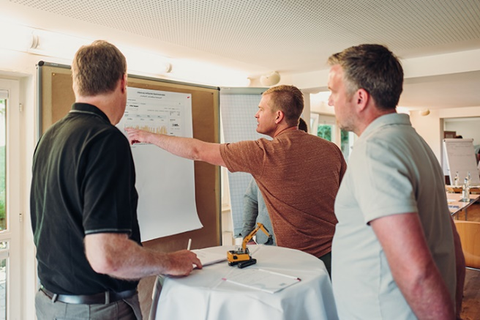
liebherr-1.jpg
Sviluppo pratico grazie alla Lead Customer Partnership: fin dall'inizio Liebherr-EMtec GmbH coinvolge attivamente i clienti nello sviluppo di soluzioni digitali legate alle macchine.

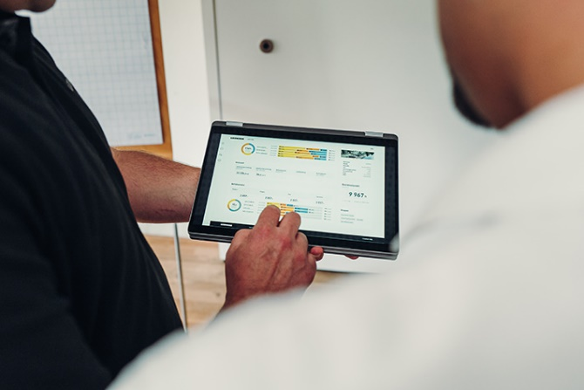
liebherr-2.jpg
Grazie a una piattaforma IoT incentrata sul cliente, Liebherr-EMtec GmbH in futuro fornirà ai clienti conoscenze pratiche rilevanti per gestire l'intero parco macchine con la massima affidabilità e produttività.
Persona di riferimento
Nadine Willburger
Marketing
Telefono: +49 7354 / 80 - 7332
E-mail: nadine.willburger@liebherr.com
Pubblicato da
Liebherr-Hydraulikbagger GmbH
Kirchdorf an der Iller / Germania
www.liebherr.com

